

Ministero dell’Istruzione

ISTITUTO D’ISTRUZIONE SUPERIORE “LEONARDO DA VINCI”
Codice Fiscale 81004790143
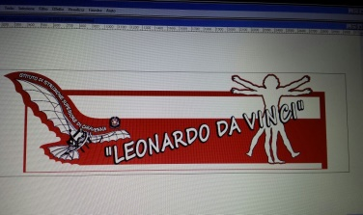 | Licei Scientifico, Scienze Umane, Linguistico e Sportivo  Istituti Tecnici AFM-RIM e CAT  Via Bottonera, 21 - 23022 CHIAVENNA (Sondrio) - Tel. 034332750  e-mail: sois00600d@istruzione.it - itet.licei@gmail.com - e-mail pec: sois00600d@pec.istruzione.it sito web: www.davincichiavenna.edu.it

Prot. __________ /5.4 Chiavenna, _____________________________

Ai Genitori dell' Alunno/a :
___________________________________________
classe _____________________________________

Oggetto: Comunicazione scuola-famiglia:

ll Consiglio di Classe del _____________________ ha rilevato che Vs. figlio/a _________________________________

- ha presentato, in classe, aspetti comportamentali non adatti ad un proficuo apprendimento (distrazione, scarso interesse, interventi fuori luogo);

- non ha svolto (o ha svolto in modo inadeguato) i compiti assegnati a casa, ritenuti necessari per consentire una rielaborazione ed una conseguente assimilazione degli argomenti;

- ha conseguito un profitto insufficiente nelle seguenti materie:

__________________________________________________________________________________________________________________________________________________________________________________________________________________________________________________________________________;

- altro: ____________________________________________________________________________________;

- I Sigg. Genitori sono invitati a conferire in merito con i Docenti delle materie individuate come insufficienti.

Per eventuali approfondimenti della situazione si ricorda che gli insegnanti sono a disposizione nelle ore settimanali di ricevimento secondo il calendario comunicato.
Nel caso ci fossero particolari incompatibilità con tale calendario, i genitori possono contattare i vari insegnanti per fissare un appuntamento in altra occasione.

Il Coordinatore Di Classe
Prof. __________________________________

=========================================================================================
(da staccare e restituire al Coordinatore di Classe, controfirmato da un Genitore, per la successiva consegna in Segreteria)

Il sottoscritto ______________________________________Genitore dell’Alunno/a ______________________________________
Classe_______________________
D I C H I A R A

di aver ricevuto la nota prot.n. __________/6.1.c del ___/___/_____ relativa alla comunicazione scuola-famiglia.
L’Alunno/a nel ricevere la presente si impegna a consegnare la stessa ai propri Genitori.

Chiavenna, ___________________ Firma del Genitore___________________________________

